Отчёт о результатах деятельности антинаркотического волонтёрского движения
муниципального образования город Краснодар
за первое полугодие 2024 года

№ п/п | Наименование мероприятия | Текущий период | Аналогичный период прошлого года
1. | Общее количество лидеров антинаркотического волонтёрского движения, включенного в состав муниципальной антинаркотической комиссии (указать ФИО лидера антинаркотического волонтерского движения, место учебы, курс, контактный телефон) | 1 Береславский Евгений Витальевич -специалист отдела реализации молодёжных программ МБУ «Дом молодёжи» | 1 Краснов Виктор Игоревич, ФГБОУ ВО «Кубанский государственный аграрный университет»
2. | Количество участников антинаркотического волонтёрского движения МО | Всего 2410 человек в том числе:  антинаркотический волонтёрский отряд муниципального образования город Краснодар – 15 чел.;  антинаркотические волонтёрские отряды внутригородских округов города Краснодара – 68 чел.;  антинаркотические волонтёрские отряды общеобразовательных организаций города Краснодара – 2327 чел. | Всего 2594 человека в том числе:  антинаркотический волонтёрский отряд муниципального образования город Краснодар – 15 чел.;  антинаркотические волонтёрские отряды внутригородских округов города Краснодара – 121 чел.;  антинаркотические волонтёрские отряды общеобразовательных организаций города Краснодара – 2473 чел.
3. | Общее количество антинаркотических волонтёрских объединений МО | Всего 115, в том числе:  антинаркотический волонтёрский отряд муниципального образования город Краснодар – 1;  антинаркотические волонтёрские отряды внутригородских округов города Краснодара – 4;  антинаркотические волонтёрские отряды общеобразовательных организаций города Краснодара – 110 | Всего 120, в том числе:  антинаркотический волонтёрский отряд муниципального образования город Краснодар – 1;  антинаркотические волонтёрские отряды внутригородских округов города Краснодара – 4;  антинаркотические волонтёрские отряды общеобразовательных организаций города Краснодара – 115
4 | Наличие интернет-страницы в социальных сетях (указать название/ссылку) | https://vk.com/wall-217351306_1344  https://vk.com/wall-81302029_1582  https://vk.com/wall-52054216_8240  https://vk.com/mol_prikubanka  https://vk.com/wall-217351306_1344  https://vk.com/wall-217351306_1252  https://vk.com/wall-186308855_2355  https://vk.com/wall-217351306_1196  https://vk.com/wall-186308855_2152  https://vk.com/wall-186308855_2271  https://t.me/school16kubannet/3248  https://t.me/school17F_krd/5893?single  https://t.me/school50_krd/3308  https://t.me/school62krd/2523?single  https://vk.com/wall-217351306_1252  https://vk.com/wall-217351306_1196  https://vk.com/wall-186308855_2355  https://vk.com/wall-186308855_2152  https://vk.com/wall-186308855_2271  https://t.me/school16kubannet/3248  https://t.me/school17F_krd/5893?single  https://t.me/school50_krd/3308  https://t.me/school62krd/2523?single  https://vk.com/wall-203955503_4288  https://t.me/+pcDWhn-B4IkyNDcy  https://t.me/school68krasnodar/7667?single  https://vk.com/maou_sosh_76?w=wall-211693354_2450  https://vk.com/maou_sosh_76?w=wall-211693354_2446  https://t.me/litsey64_krd/3102  https://t.me/maoy_sosh_67_krd/4556  https://t.me/maoy_sosh_67_krd/4642  https://t.me/maoy_sosh_67_krd/4696  https://t.me/maoy_sosh_67_krd/4598  https://t.me/gimnaziya72/4436?single  https://t.me/gimnaziya72/4441?single  https://t.me/gimnaziya72/4531?single  Волонтеры из отряда "Радуга" провели викторину "Азбука здоровья" (https://school79.centerstart.ru/node/991)  https://vk.com/wall-203960764_1380  https://vk.com/public217173315?w=wall-217173315_100  https://t.me/shkola96/3800  https://vk.com/maoy_96?w=wall-217336443_478  https://t.me/shkola96/4016  https://vk.com/wall-222690091_16  https://vk.com/wall-222690091_15  https://vk.com/wall-222690091_14  https://t.me/school_107_krd/2904  https://t.me/school_107_krd/3047  https://t.me/school_107_krd/3227  https://vk.com/vest38?w=wall-192439466_1831  https://vk.com/vest38?w=wall-192439466_1881  https://vk.com/vest38?w=wall-192439466_1922  https://t.me/mbousosh94/1085?single  https://t.me/mbousosh94/1141?single  https://t.me/mbousosh94/1157?single  https://t.me/mbousosh94/1248?single  https://t.me/mbousosh94/1266?single  https://t.me/mbousosh94/1280?single  https://t.me/mbousosh94/1496?single  https://school42.centerstart.ru/node/1277  https://vk.com/wall-79721969_2415  https://t.me/lic4krd/4463?single  https://t.me/maousosh10Krasnodar/4088  https://t.me/Lyceum12Volunteers/142  https://vk.com/wall-104165356_3624  https://t.me/sovet32/2629?single  https://vk.com/wall-211677189_1051  https://t.me/sinitsa_school/1076  https://t.me/+7KjEhmNxvE5mMjcy  https://vk.com/wall-216945278_813  https://drive.google.com/drive/folders/1WQWgNjniul_sIPOS j  https://t.me/lyceum48krd/3882?single  https://t.me/krd_school_51/2914?single  https://t.me/gimnazium_92krd/17419  https://t.me/shkolaNo5/1529?single  https://t.me/gymnasium23_krasnodar/4209  https://t.me/school54kubannet/4474?single  https://vk.com/55krd?w=wall-203652941_832  https://vk.com/55krd?w=wall-203652941_829  https://school90.centerstart.ru/node/1027  https://vk.com/mbousosh89?w=wall-203690277_649  https://school101.kubannet.ru/images/news/1272.pdf  https://t.me/school7krd/2216  https://t.me/school7krd/2216  https://t.me/mboysohs7/761?single  https://t.me/mboysohs7/912  https://t.me/mboysohs7/934  https://t.me/school14krd/1182  https://t.me/school24reg23/4208  https://t.me/school24reg23/4217?single  https://t.me/+TZu1Hzr9wN5hODMy  https://t.me/+TZu1Hzr9wN5hODMy  https://t.me/gymnasium44/2191?single  https://t.me/gymnasium44/2199?single  https://vk.com/wall-186705020_5293  https://t.me/school49_krd/16519  https://t.me/school49_krd/16497  https://vk.com/wall-203695165_2493  https://vk.com/wall-203695165_2547  https://vk.com/wall-203695165_2222  https://t.me/maoysosh57/1644  https://school58.centerstart.ru/node/1165  https://t.me/maousosh60/3884  https://vk.com/wall-171655074_3455  https://t.me/branch_69F/2494  https://t.me/school73krd/2893  https://t.me/school73krd/2894  https://t.me/school73krd/3241  https://t.me/school73krd/3253  https://t.me/school_74_krd/2078?single  https://t.me/school_74_krd/2110  https://t.me/school_74_krd/2270  https://vk.com/wall-141653423_4693  https://vk.com/club105123525?w=wall-105123525_326%2Fall  https://vk.com/club105123525?w=wall-105123525_330%2Fall  https://vk.com/club105123525?w=wall-105123525_335%2Fall  https://vk.com/club105123525?w=wall-105123525_348%2Fall  https://vk.com/club105123525?w=wall-105123525_349%2Fall  https://t.me/gimnaz88/6684 | https://vk.com/wall-81302029_1600  mczo_krd; https://vk.com/mszo_krd  https://vk.com/mol_prikubankamol_prikubanka  https://t.me/molsovet_centr/315  https://t.me/s/maoysosh41  https://t.me/school54kubannet/2334  https://t.me/maousosh55krasnodar/638  https://vk.com/club207750181?w=wall-207750181_61%2Fall  https://t.me/school16kubannet/1917  https://t.me/school17krd/1768  https://t.me/school17F_krd/1787  https://t.me/litsey64_krd/1504  https://t.me/litsey64_krd/1726?single  https://vk.com/wall-203955503_3024  https://vk.com/wall-203553965_1082  https://vk.com/wall-174119870_2899  https://t.me/maoy_sosh_67_krd/1188  https://vk.com/wall-203647756_977  https://school79.centerstart.ru/node/849  https://school79.centerstart.ru/node/849  https://t.me/school68krasnodar/1512?single  https://t.me/school75_krd_official/1057  https://t.me/mbousosh98/2946?single  https://t.me/mbousosh98/3324?single  https://t.me/mbousosh98/3734?singlе  https://t.me/su_gimnaziya3/843?single  https://t.me/lic4krd/2668?single  https://t.me/school_6_krd/4223?single  https://t.me/maousosh10krd/2565?single  https://vk.com/legionkrasnodar22?w=wall-104165356_2157  https://school35.centerstart.ru/node/1053  https://t.me/maou36gimnaziya/683?single  https://t.me/school43Krasnodar/450?single  https://t.me/Maousosh47krd/2527  https://t.me/gimnazium_92krd/6878?single  https://t.me/krd_school_51/1539  https://t.me/gimnazium_92krd/6878?single  https://t.me/school7krd/2216  https://t.me/school7krd/2453  https://t.me/school14krd/659  https://www.instagram.com/p/CNachFHF8TM/?utm_medium=share_sheet  https://school.centerstart.ru/node/579  https://school44.centerstart.ru/sites/school44.centerstart.ru/files/tmp/%D0%90%D0%BF%D1%82%D0%B5%D1%87%D0%BD%D1%8B%D0%B5%20%D0%BD%D0%B0%D1%80%D0%BA%D0%BE%D1%82%D0%B8%D0%BA%D0%B8.pdf  https://t.me/gymnasium44/1114?single  https://t.me/school49_krd/9727  https://t.me/school52krasnodar/1065  https://school53.centerstart.ru/node/2355  https://school53.centerstart.ru/node/2482  https://school58.centerstart.ru/node/805?destination=/frontpage  https://vk.com/wall-172981483_2146  https://t.me/school73krd/1119?single  https://vk.com/wall-172981483_2146  https://t.me/MBOUOOSH81/2613  https://vk.com/wall-141653423_2660  https://t.me/school83_krd/508?single  https://vk.com/wall-215744322_212  https://vk.com/wall-203651083_632  https://vk.com/wall-203651083_621  https://vk.com/wall-203651083_632
5. | Количество выявленных надписей пронаркотического содержания на зданиях и сооружениях, из них | 3894 | 3214
5.1. | удалено | 3894 | 3214
6. | Общее количество выявленных интернет-страниц, посредством которых осуществляется противоправная пронаркотическая деятельность, из них | 173 | 190
6.1. | заблокировано | 100 | 128
7. | Количество материалов антинаркотической направленности, размещённой в социальных сетях, из них в: | 106 | 111
7.1. | «Вконтакте» | 52 | 86
7.2. | «Телеграм» | 32 | 0
7.3. | «Фейсбук» | 0 | 0
7.4. | «Одноклассники» | 0 | 0
7.5. | Иные | 22 | 25
8. | Принято участие в заседании антинаркотической комиссии (дата) | 22.03.2024  18.06.2024 | 28.02.2023  23.06.2023
9. | Общее количество мероприятий антинаркотической направленности, проведённых по инициативе лидеров волонтёрских объединений (фотографии и краткое содержание одного из проводимых мероприятий) | Проведено 5 мероприятия в рамках акции «Здоровая среда». Устранено 607 надписей пронаркотического содержания на территории Западного и Карасунского округов.  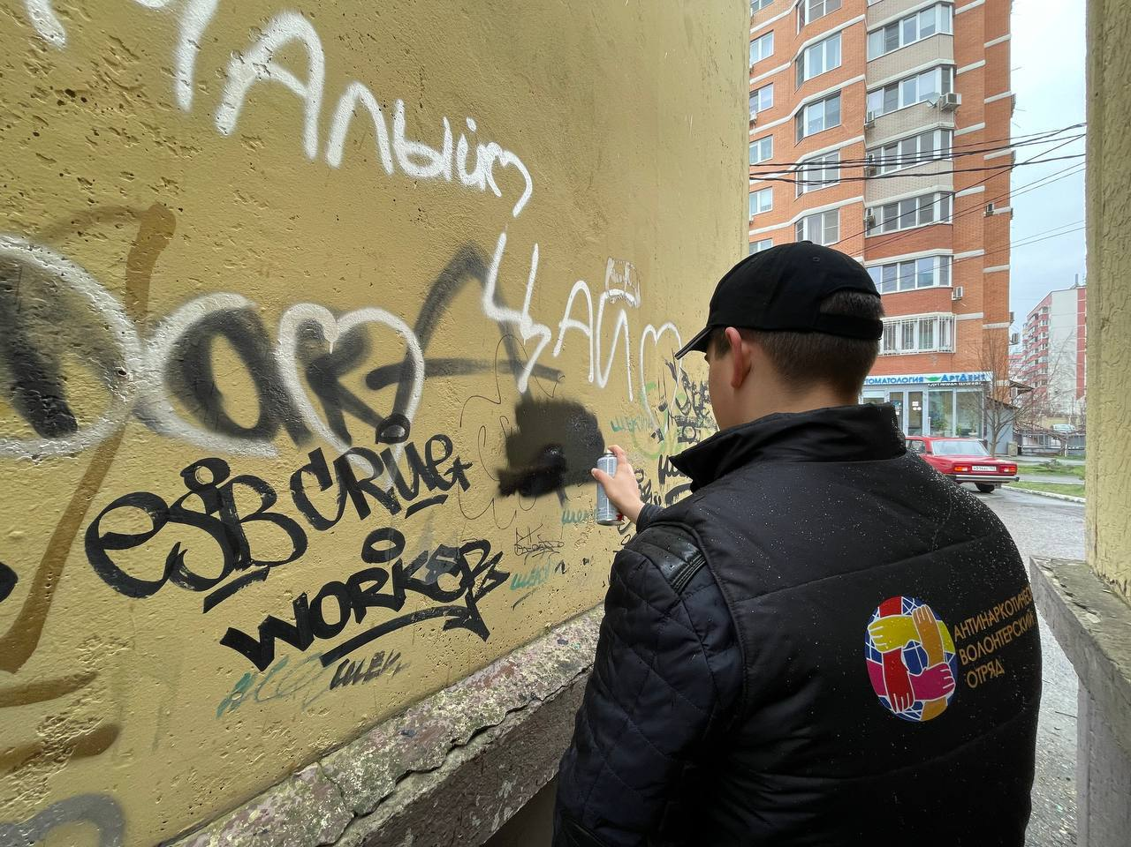 | Проведено 3 мероприятия в рамках акции «Здоровая среда». Устранено 234 надписи пронаркотического содержания на территории Карасунского и Центрального округов.
10. | Количество мероприятий по профилактике наркомании по плану МО в которых принято участие | 65 | 41
11 | Принято участие в: | Всего отрядами организовано и проведено в 1 полугодии 2024 года:  - информационно-разъяснительные и агитационно-пропагандистские мероприятия, направленные на профилактику наркомании – 75 мероприятий, охват 7716 чел.;  - мероприятия, направленные на пропаганду ценностей здорового образа жизни – 153 мероприятия, охват 11755 чел. | Всего отрядами организовано и проведено в 1 полугодии 2023 года:  - информационно-разъяснительные и агитационно-пропагандистские мероприятия, направленные на профилактику наркомании – 93; мероприятий, охват 18644 чел.;  - мероприятия, направленные на пропаганду здорового образа жизни-156; мероприятие, охват 21223 чел.
11.1 | разработке социальной рекламы, видеороликов | нет | да
11.2 | проведении социологического опроса (тематика социологического исследования) | нет | нет
12 | Оказано содействие правоохранительным органам: | 1 | 1
12.1. | принято участие в организации и прове-дении профилактических акций, проводи-мых по инициативе ГУ МВД РФ по Крас-нодарскому краю | 1  Акция «Сообщи, где торгуют смертью» | 1  Акция «Сообщи, где торгуют смертью»
12.2. | предоставлении информации о фактах незаконного оборота наркотиков ставшей известной в процессе своей деятельности | - | -

Антинаркотическая комиссия
администрации муниципального образования город Краснодар

